Лабораторная работа № 5
  - Адресация IPv4 и IPv6. Настройка DHCP
Алиев Руслан Нияз оглы
2026 год

Информация

Докладчик
- Докладчик: Алиев Руслан Нияз оглы
- Учебная группа: НПИбд-01-24
- Студенческий билет: 1132247533
- Учебное заведение: Российский университет дружбы народов
- Корпоративная почта: 1132247533@pfur.ru

Вводная часть

Цель и теоретическая база
- Цель работы: получение практических навыков настройки службы DHCP на сетевом оборудовании (VyOS) для распределения адресов IPv4 и IPv6.
- Протокол DHCP: прикладной сетевой протокол модели «клиент-сервер» поверх UDP.
- Задачи: реализация пула IPv4 (DORA), бессерверной конфигурации Stateless DHCPv6 (SLAAC + O-flag) и централизованной Stateful DHCPv6 (M-flag).

Часть 1. Настройка DHCP для IPv4

1. Топология сети IPv4
- В GNS3 собрана схема. Узлы: маршрутизатор raliev-gw-01, коммутатор raliev-sw-01, клиент PC1-raliev (VPCS).
- Запущен захват кадров Wireshark на транзитном линке sw-01 - gw-01.
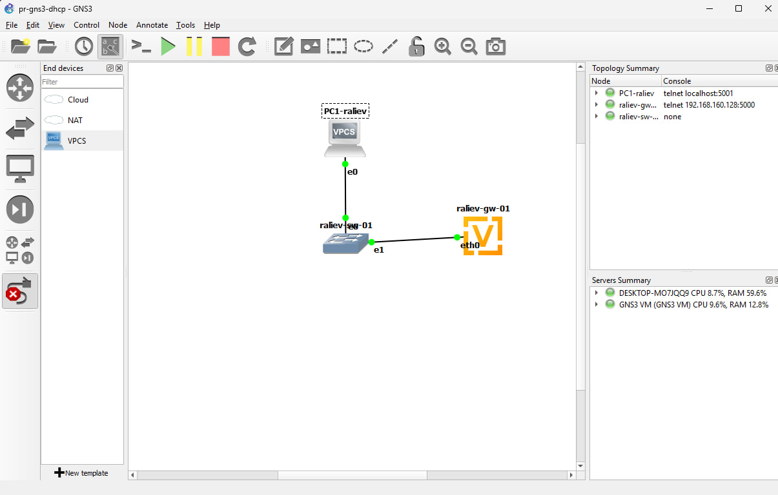
Топология исследуемой сети IPv4

2. Конфигурирование DHCPv4 на VyOS
- Назначен статический IPv4-адрес 10.0.0.1/24 на eth0.
- Создана разделяемая сеть raliev и пул адресов 10.0.0.2 - 10.0.0.253.
- Сконфигурированы опции: шлюз по умолчанию 10.0.0.1 и DNS-сервер 10.0.0.1.
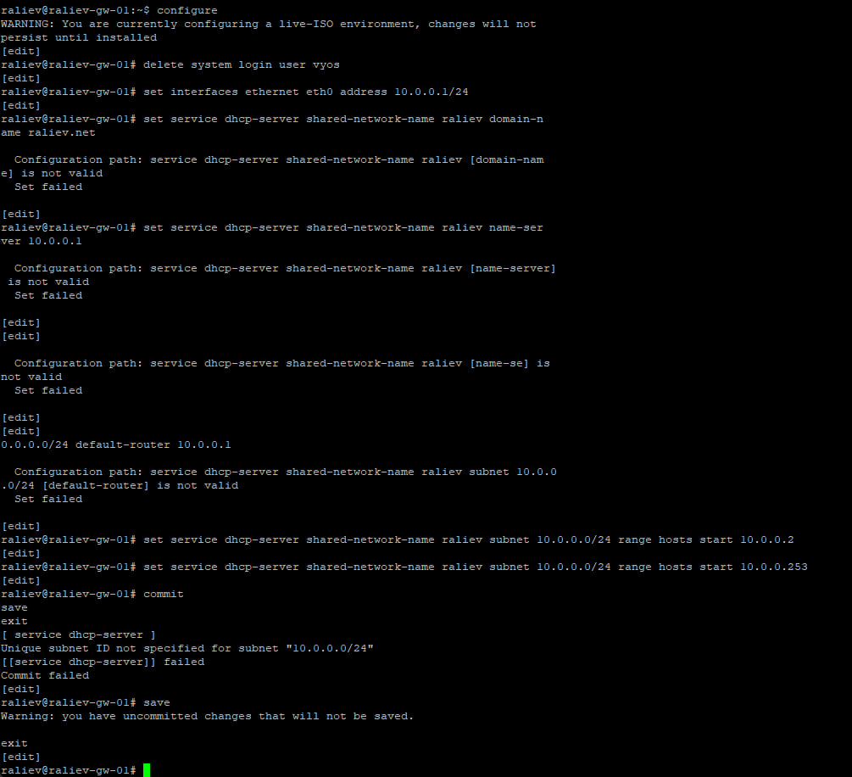
Настройка пула DHCPv4 на маршрутизаторе VyOS

3. Получение конфигурации узлом PC1
- На клиенте PC1-raliev выполнена команда ip dhcp -d с флагом отладки.
- Зафиксирован четырехэтапный цикл DORA и назначение адреса 10.0.0.2/24.
- Командой ping 10.0.0.1 -c 2 подтверждена прямая сетевая связность.
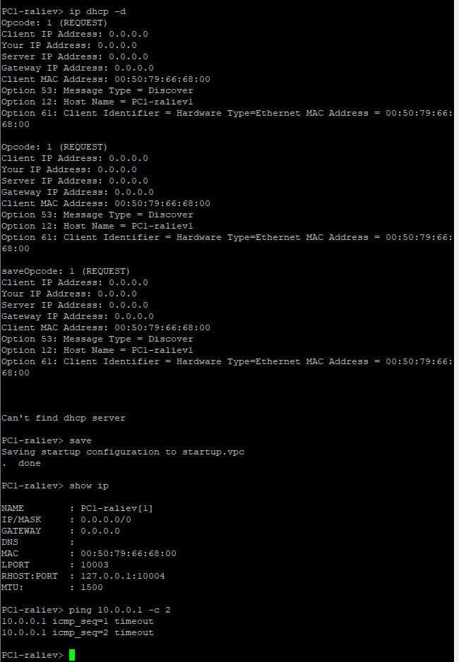
Получение сетевых настроек клиентом PC1

4. Мониторинг аренды и системный журнал
- На маршрутизаторе выполнены команды show dhcp server statistics и show dhcp server leases.
- Зафиксирована привязка IP 10.0.0.2 к аппаратному MAC-адресу сетевого интерфейса PC1.
- Системный журнал show log | grep dhcp подтверждает регистрацию аренды демоном.
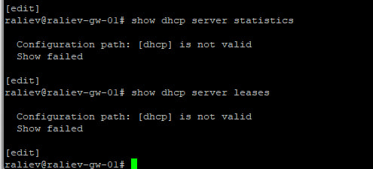
Таблица выданных адресов и журнал DHCPv4

5. Анализ трафика DHCPv4 в Wireshark
- В анализаторе применен фильтр bootp.

  - DHCP Discover (0.0.0.0 -> 255.255.255.255) - поиск доступных серверов клиентом.
- 2. DHCP Offer (10.0.0.1 -> 10.0.0.2) - предложение свободных параметров сервером.
- 3. DHCP Request - запрос клиента на фиксацию предложенных параметров.
- 4. DHCP ACK - подтверждение аренды сервером с передачей времени lease time.
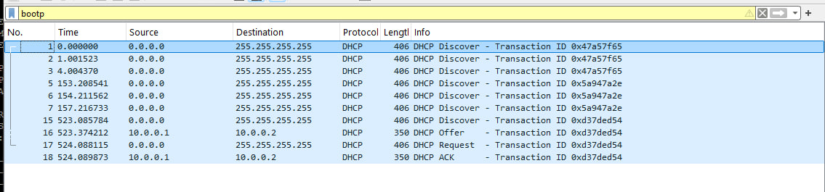
Анализ кадров DHCPv4 DORA в Wireshark

Часть 2. Настройка DHCP для IPv6

6. Топология сети IPv6
- Топология расширена. Подключены коммутаторы raliev-sw-02, raliev-sw-03 и хосты AlmaLinux и AlpineLinux.
- Запущен захват кадров Wireshark на каналах маршрутизатора eth1 и eth2.
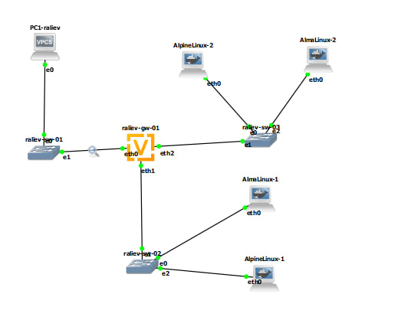
Расширенная топология исследуемой сети IPv6

7. Конфигурация Stateless DHCPv6 (eth1)
- Интерфейсу eth1 назначен адрес 2000::1/64.
- В службе Router Advertisement включен префикс 2000::/64 и other-config-flag.
- В пуле raliev-stateless объявлены опции DNS 2000::1 и домен raliev.net без пула адресов.
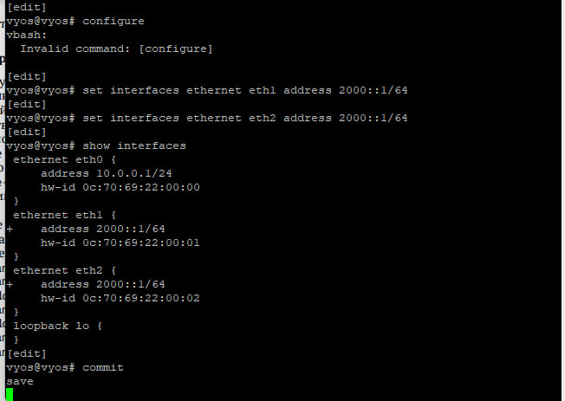
Настройка Stateless DHCPv6 на интерфейсе eth1

8. Проверка клиента Stateless (PC2)
- На узле PC2 проверен адрес ip address и таблица маршрутов ip -6 route show.
- Адрес сформирован автономно по протоколу SLAAC на основе префикса из пакета RA.
- Файл resolv.conf содержит DNS 2000::1; пинг до шлюза ping 2000::1 -c 2 успешен.
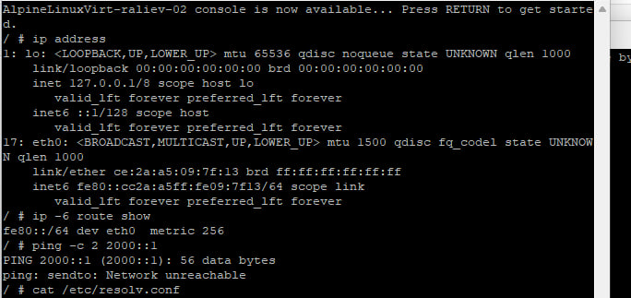
Сетевые параметры и DNS на узле PC2

9. Конфигурация Stateful DHCPv6 (eth2)
- Интерфейсу eth2 назначен адрес 2001::1/64.
- В службе Router Advertisement включен флаг managed-flag.
- Сконфигурирован централизованный пул адресов 2001::100 - 2001::199 и параметры DNS.
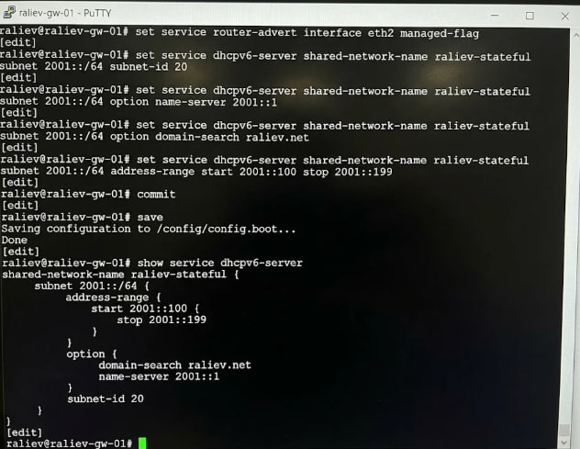
Настройка пула Stateful DHCPv6 на eth2

10. Проверка клиента Stateful (PC3)
- На узле PC3 (AlpineLinux) выполнен запрос аренды: udhcpc6 -i eth0.
- Клиент получил адрес 2001::100 из пула и DNS-сервер 2001::1.
- Утилитой ping 2001::1 -c 2 подтверждена двусторонняя связность со шлюзом.
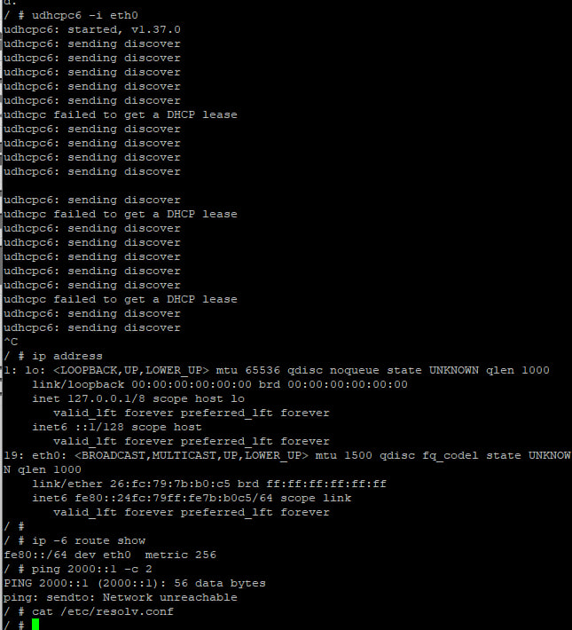
Получение адреса узлом PC3 по Stateful DHCPv6

Заключительная часть

Выводы
- На оборудовании VyOS настроен сервис DHCPv4 и проанализированы опции протокола (DORA).
- Реализована схема Stateless DHCPv6 (SLAAC + O-flag): автоконфигурация адреса без хранения состояния на сервере.
- Настроен Stateful DHCPv6 (M-flag): централизованное выделение адресов из пула с отслеживанием по DUID.

